Схема размещения ТКО пгт. Нижний Одес,
ул. Промысловая, 10.
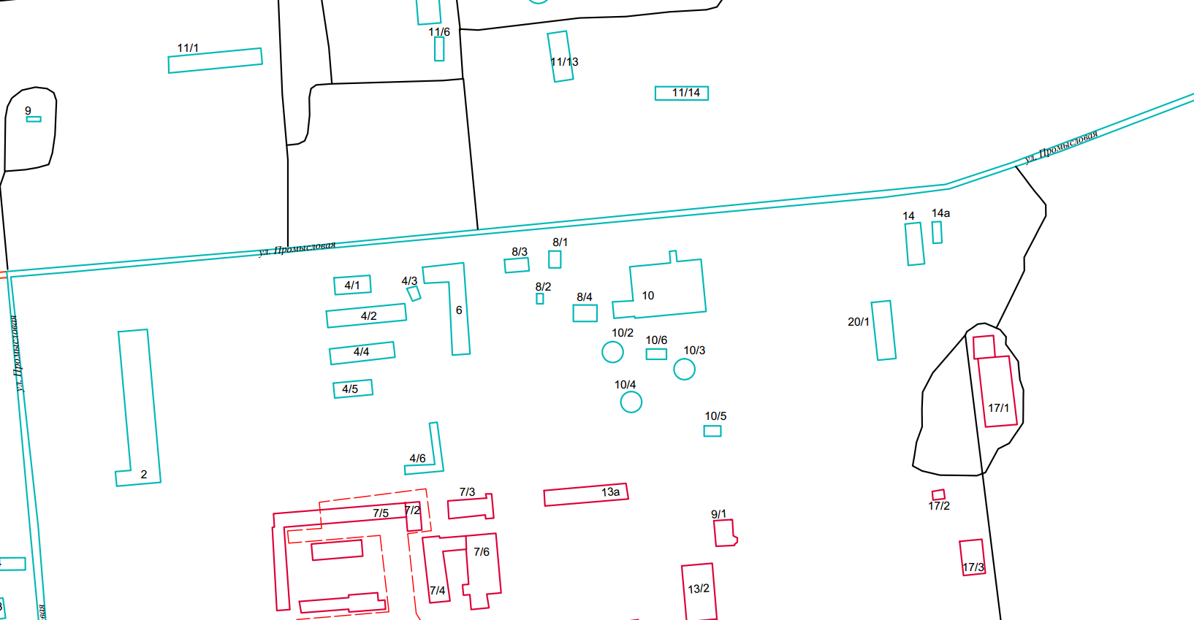

Границы земельного участка:

